高邮市鑫辰新能源有限公司汤庄78MW+70MW+61MW
渔光互补光伏发电项目

监 理 周 报

江苏苏安电力工程管理公司
高邮市鑫辰新能源有限公司汤庄镇209MW
渔光互补光伏发电项目监理项目部
2024、12、08

- 本周施工情况：
- 本周施工作业面完成情况为：本周78MW区域打桩523根，每天打桩约75根，本区域7号、11号、16号地块、40号地（并塘），15号地、14号地、31号地已打桩完成，共7个塘口打桩完成，现32号地、22号块正打桩中；70MW区域前期11号、5-1处2个塘口打桩完成后，本周12号打桩651根，每天打桩约93根，其中本区域6号地上11月13号进桩后停工至今；本周61MW区域15号塘口打桩444根，此塘口打桩完成，其中有3天没有打桩；汤庄项目本周3个区域打桩1618根
- 本周质量方面：监理人员对塘口进桩进行检查，对不符合要求的管桩进行退场处理，对新塘口打桩确认的标高进行复核，抽查了各区打桩的垂直度、平行度，安全方面对卸桩现场监理人员进行安全旁站，，本周发出联系单1份，组织参加周安全检查，检查参与了各区域站班会，资料方面：参加了建卫尹总组织的资料整理确定会；
- 本周12月6号收到总包分发的各区部分桩位布置蓝图；
二、项目施工存在问题和要求
1、各塘口所进管桩经检查，不合格率有所降低，可能抢进度原因，部分管桩存在保养期不够情况，已反馈给总包，抢进度同时，质量必须要有保障；
2、本周收到部分桩位布置蓝图，没有设计说明，设计深度不够；
3、少部分塘口已打管桩存在头重脚轻情况，总包项目部要重视起来，你方要和设计沟通交流后评估这部分已打管桩的安全性、可靠性；
4、打桩过程中，当标高一定，打入淤泥处的管桩是否打到持力层，分析了一下，这就要看地勘是不是详勘了，目前我们了解的70MW区域11#塘存在这样情况，类似这种情况是否存在，总包要组织技术人员排查，做出风险评估；
5、本周安全工作有起色，安全标志、警戒带、彩旗做了布置，但区域牌做的不是永久布置牌；
6、前日，总包说到了对已打塘口管桩验收事宜，这里要加以说明，塘口管桩验收须是建立在三级自检基础上自检合格，报审后，监理认为具备条件准予验收再通知组织验收，报审资料里其中就有重要的检测报告；
7、资料问题5号会议确定的12月20前完成资料同步时间点，我方也因此发了联系单；
8、总包对监理发出的通知单回复不够及时，如不改正将进行考核处理；
9、本项目的考核办法如无特殊说明，监理将将继续执行；
本周汤庄项目施工过程影像资料
周例会 | 检查参与站班会
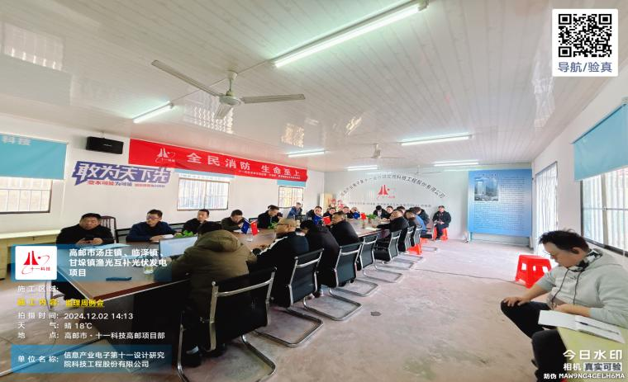 | 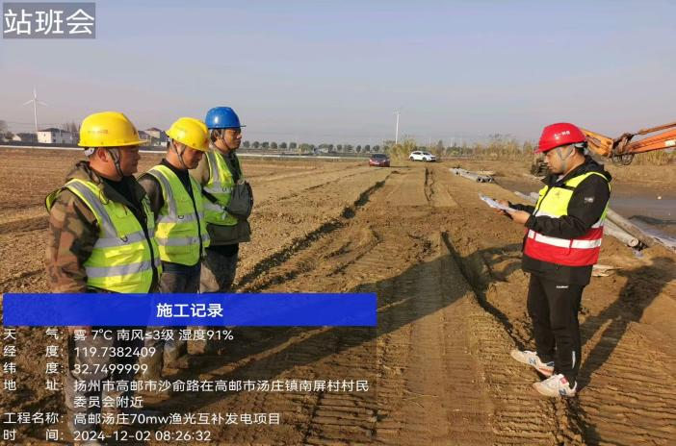
总包安全总监现场交底 | 施工牌检查
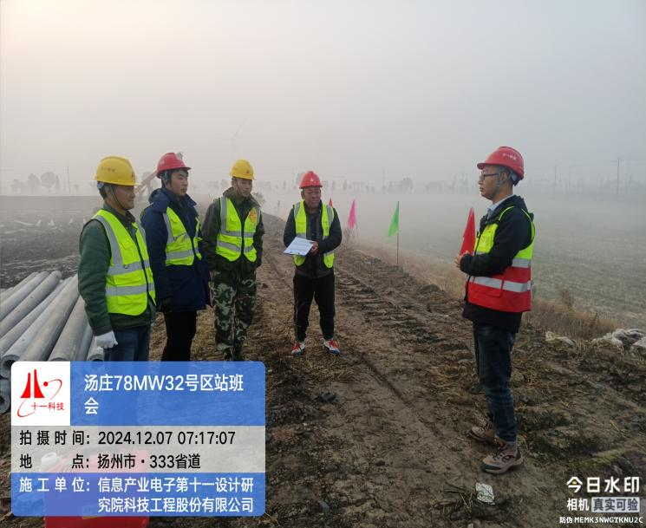 | 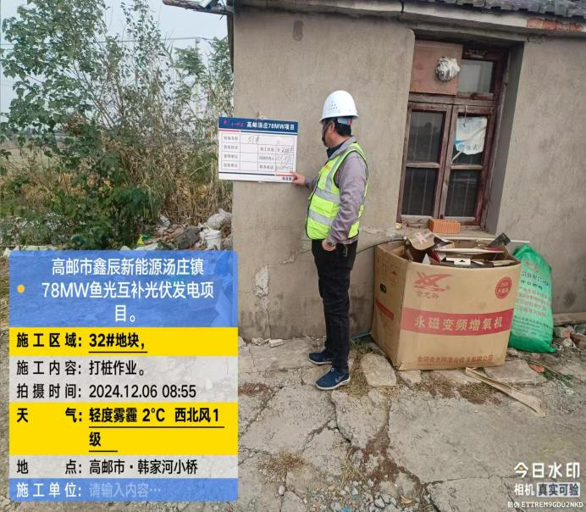
打管桩安全检查 | 资料会议
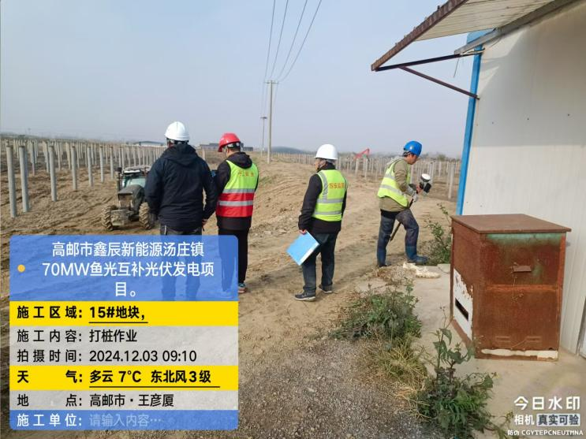 | 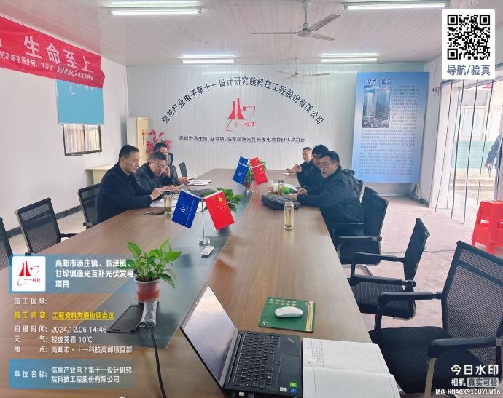
管桩检查 | 彩旗布置
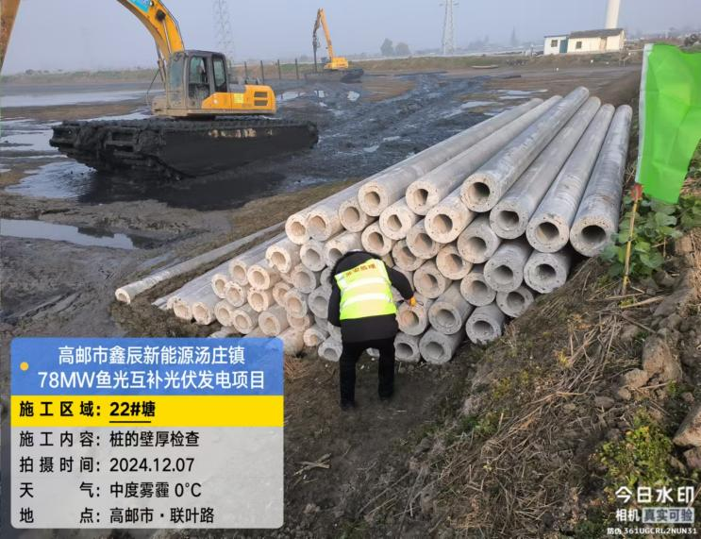 | 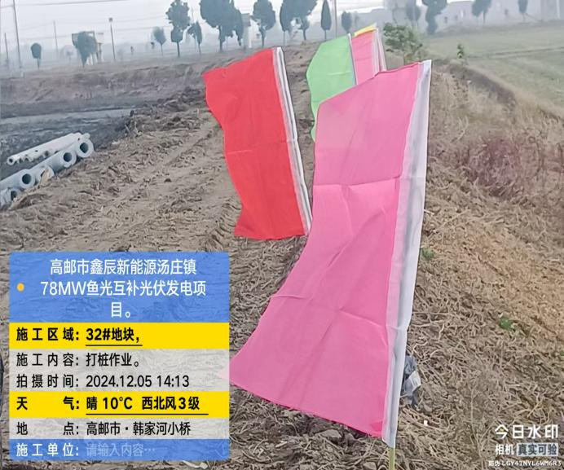
安全检查 | 管桩吊卸旁站
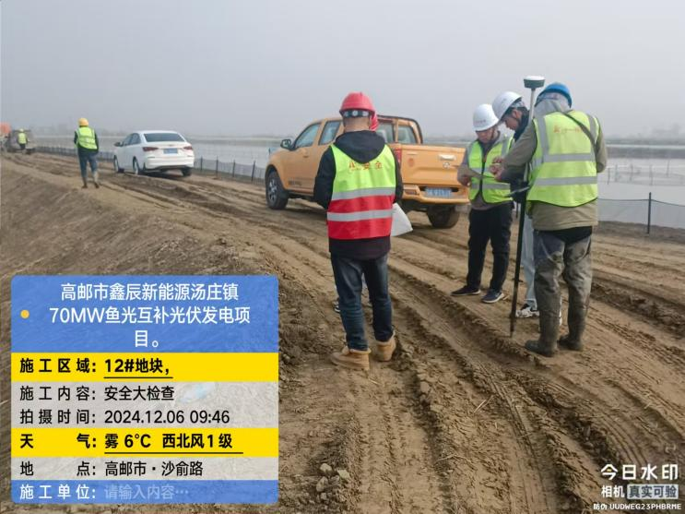 | 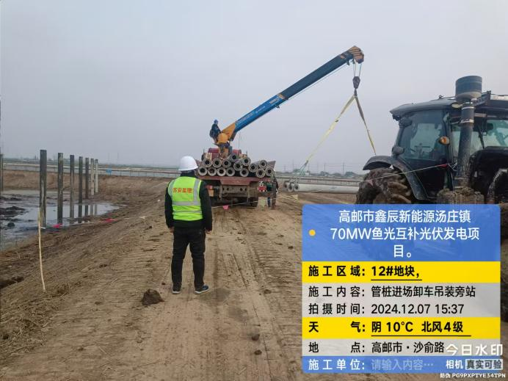

（完）

